Сопроводительный документ сайта «FarmA»

*Верстка выполнена по макету «FarmA»:* <https://www.figma.com/file/297xlLrxno6DHGS7G5aYF4/Untitled?node-id=0%3A1&t=X1tLOHqb7ovyJeqz-1>

***Языки программирования:***

CSS,HTML, Java script

***Пример HTML кода:***

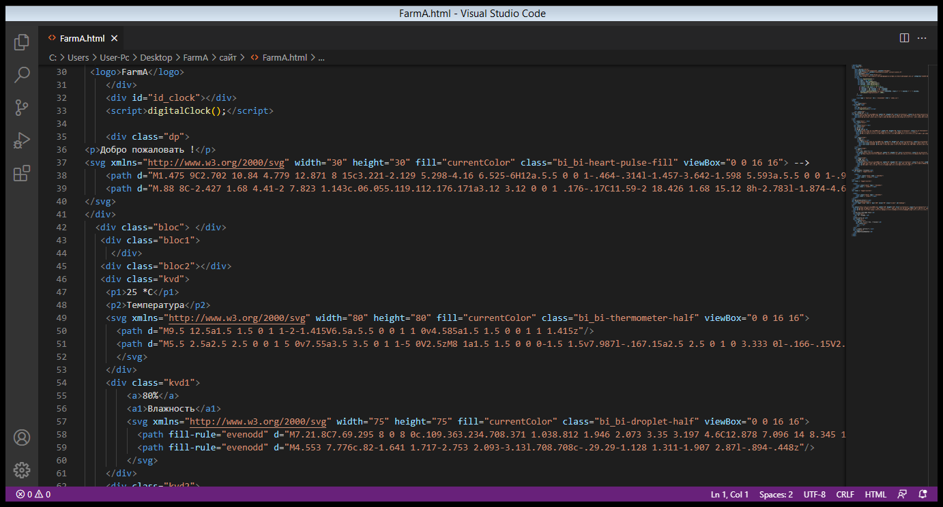

***Пример CSS кода:***

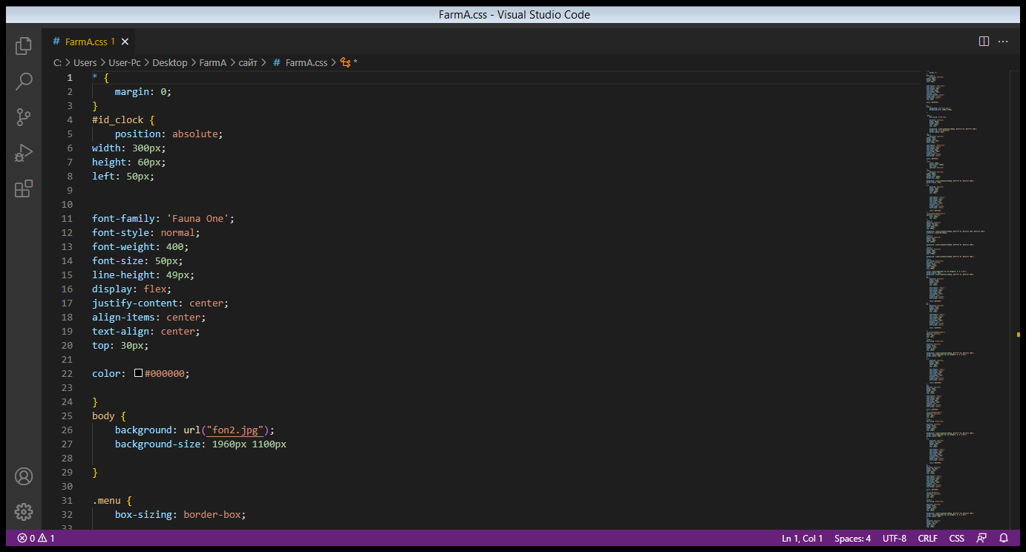

***Пример Java script кода:***

